BUas, LCB en Argaleo bundelen krachten voor digitale innovaties in leefbare en bereikbare steden
Breda University of Applied Sciences (BUas), Logistics Community Brabant (LCB) en Argaleo gaan een langdurige samenwerking aan om met digitale technologie slimme inzichten te bieden voor mobiliteit, logistiek, toerisme, evenementen en stedelijke planning. Op 20 februari 2025 ondertekenen BUas en Argaleo een raamovereenkomst, die de basis legt voor vier jaar gezamenlijke innovatie en kennisontwikkeling.

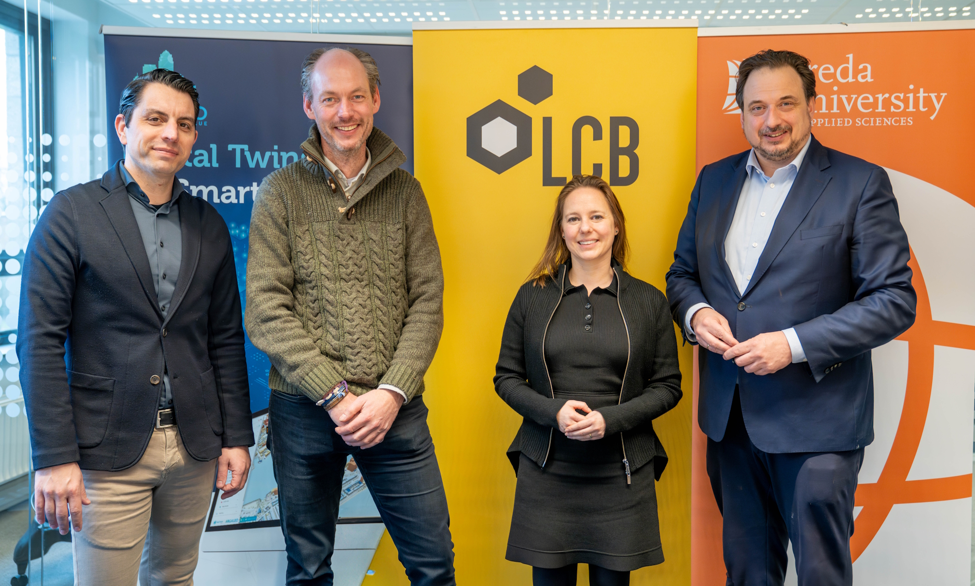

De samenwerking bouwt voort op eerdere gezamenlijke initiatieven, waaronder de Digitale Atlas van de Leefbare Stad. Binnen dit innovatieproject werden geavanceerde digitale modellen en data-analyse technieken ingezet om overheden, bedrijven en andere maatschappelijke partners beter inzicht te geven in stedelijke dynamiek en mobiliteitsstromen. De nieuwe samenwerking zorgt ervoor dat deze technologieën verder worden ontwikkeld zodat deze in de praktijk nog breder toegepast kunnen worden.
Volgens Jorrit Snijder, voorzitter College van Bestuur van BUas, is deze stap essentieel om onderzoek en innovatie te verbinden aan actuele vraagstukken:
"Met de Digitale Atlas werken wij hogeschool breed samen aan hedendaagse innovaties, gevoed door actuele vraagstukken en thema’s. Door gebruik te maken van de informatie van Argaleo wordt circulaire kennisdeling op gang gebracht, die garant staat voor innovaties in de toekomst en de ontwikkeling van nieuwe bedrijfsmodellen. Inzichten van vandaag leiden tot de besluitvorming van morgen."
Met Digital Twin-technologie en datagedreven besluitvorming helpen BUas, LCB en Argaleo beleidsmakers en ondernemers om complexe uitdagingen op het gebied van stedelijke bereikbaarheid, duurzame logistiek en ruimtelijke ontwikkeling aan te pakken. Jeroen Steenbakkers, directeur van Argaleo, benadrukt de praktische impact van deze samenwerking:
"Deze samenwerking vormt een brug tussen innovatie en toepassing. Door digitale technologieën praktisch inzetbaar te maken, helpen we beleidsmakers en ondernemers om concrete oplossingen te realiseren voor de mobiliteit, logistiek en stedelijke uitdagingen van Nederland. Omdat diverse provincies, regio’s en gemeenten gebruik maken van het digitale platform van Argaleo, zijn oplossingen snel en eenvoudig schaalbaar en toepasbaar. Zo brengen we innovatie verder en zorgen we dat deze echt impact heeft."
De samenwerking werd op 20 februari 2025 officieel bekrachtigd door de ondertekening van de raamovereenkomst door Jorrit Snijder namens BUas en Jeroen Steenbakkers namens Argaleo.

Over: Argaleo
Bij Argaleo zetten we ons in om de leefbaarheid van Nederland te verbeteren met onze geavanceerde digital twin software. Als jong en dynamisch bedrijf uit Brabant combineren we hoogwaardige data-analyse met een praktische, no-nonsense aanpak. Onze technologieën stellen overheden en bedrijven in staat om sneller en beter onderbouwde beslissingen te nemen, ten behoeve van zowel de huidige als toekomstige generaties.<br />
<br />
We richten ons op het verbeteren van veiligheid, mobiliteit en economische ontwikkeling. Hierbij leveren we belangrijke bijdragen aan real-time management en planning van stedelijke processen. Door onze technologieën streven we ernaar om Sustainable Development Goal (SDG) 11 – het realiseren van duurzame steden en gemeenschappen – actief te ondersteunen.<br />
<br />
Als snelgroeiend bedrijf staan we voor innovatie en duurzaamheid, en zijn we toegewijd aan het ontwikkelen van oplossingen die niet alleen technisch geavanceerd zijn, maar ook praktisch toepasbaar en direct bijdragen aan een betere leefomgeving.

Newsroom
View the full press release including more photos and videos in our Newsroom.
View the full press release
View all previous press releases

Contact information
Name: Jeroen Steenbakkers
Email: jeroen@argaleo.com
Phone: 0629326841

